單元六: 物質的粒子觀
課題：神奇的水樽
工作紙二
姓名: _______________________
班別: __________________( )
日期: _______________________

任務二: 我們怎樣阻止水從水樽流出 ?

你會得到一個底部開了一個小孔的膠樽，和一張膠紙

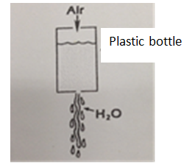

步驟
- 請用膠紙封好小孔。
- 把膠樽注满水。
- 與你的組員商量，當注满水的膠樽上的膠紙被拉開，怎樣可以阻止水流出。

你的設計:

利用膠紙封膠樽的樽口或把樽蓋蓋好。

- 教師示範如何阻止水從水樽流出，請輔以繪圖來解釋。

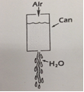
膠樽

如果我們把樽蓋蓋上, 樽內近樽口的氣壓減小。因此，樽內的水只感受小孔外的氣壓，這氣壓產生向上的力來阻止水流出。

